Kriterier

Oppdraget gis, basert på følgende kriterier, til den forvalter som oppfyller disse best.
Kriterium | Beskrivelse | Dokumentasjon og eksempel på utfyllende informasjon
Evne til å innhente kapital | Kriteriet vil bli evaluert iht. attraktivitet ovenfor potensielle investorer. Dokumentert evne til å kunne hente inn nødvendig privat kapital. | Se vedlegg 2
Forvalterteamets erfaring, ekspertise og nettverk, mv. | Kriteriet vil bli evaluert iht. til forvalterteamets erfaring, ekspertise og nettverk knyttet til forvaltning av fond og investering i unoterte selskaper. | Se vedlegg 3
Gjennomføringsevne / strukturkapital og vilkår | Kriteriet vil bli evaluert iht. evne til å utvikle/gjennomføre investeringsstrategi og at de har dokumenterte rutiner for operasjonelle prosesser for fondsforvaltning.  I tillegg inngår forvalters forretningsmessige vilkår for oppdraget i dette kriteriet. | Se vedlegg 4
ESG | Kriteriet vil bli vurdert ut fra forvalters beskrivelse og en overordnet plan for implementering av retningslinjer for etikk og samfunnsansvar i eget selskap og hos porteføljeselskapene.  Forvalter må tydeliggjøre at ESG er en del av strategien for å sikre en langsiktig verdiskapning i porteføljebedriftene. | Se vedlegg 5

Poengtildeling og vektingsmodell
Det skal benyttes en poengskala fra 1 til 10 poeng, der 10 poeng skal gis til den beste besvarelsen for et gitt tildelingskriterium, og relativt lavere poengscore til de resterende tilbudene.

Vedlegg 2 – Dokumentasjon «Evne til å innhente privat kapital»
Forvalter må kunne beskrive sin evne til å kunne hente inn kapital fra private investorer. Dette for å kunne bedømme potensiale for å hente inn den nødvendige private kapitalen.
Hvilke tanker har forvalter om «first close» og en «final close», jf. statens investering på minimum 200 mill. og maksimum 400 mill. kroner gitt at dette matches av private investorer. Det er ingen øvre grense for andel privat kapital. Vi vil vekte dette slik at sannsynliggjøring av privat kapital på minimum 200 mill. og over, vil være positivt. En bredde i eierskapet av fondet vil vurderes positivt.
Følgende tabell kan legges til grunn for fastsettelse av aktuell sannsynlighetsvekt:
Beskrivelse | Sannsynlighetsvekt
Forhåndskommitering med beløp.  Må være skriftlig / epost. Kommitering kan være underlagt ulike betingelser, f.eks. at forvalter får oppdraget, mv.  Betingelser kan angis som kommentar i oversikten. | 100 %
Sterk indikasjon på kommittering med angitt beløp.  Samtaler er gjennomført, men skriftlig forhåndskommittering foreligger ikke. | 50 %
Samtaler gjennomført og indikert interesse med beløp.  Investor ønsker videre dialog. | 25 %
Samtaler gjennomført, men ingen klar indikasjon på interesse eller beløp. | 1 %

Dersom investor indikerer et intervall, fra lavt til høyt beløp, så skal det lave tallet anvendes. Oppgi gjerne intervallet i kommentarfeltet. Dokumentasjon spesifiseres i en Excel-fil.
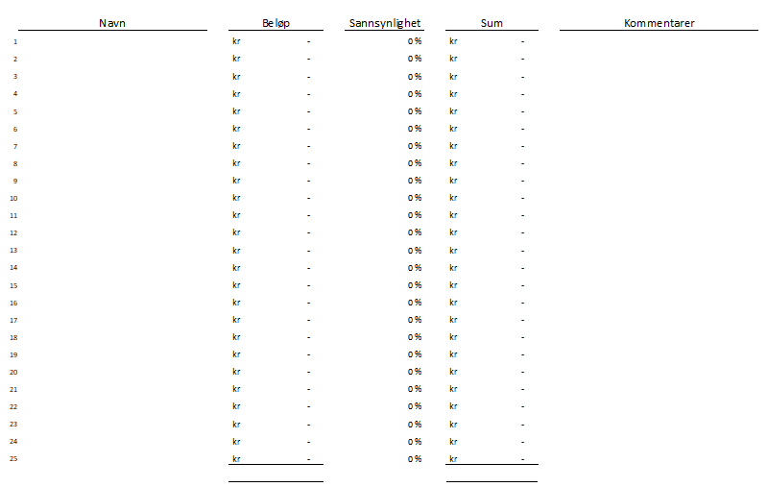

Vedlegg 3 - Dokumentasjon «Forvalterteamets erfaring, ekspertise og nettverk, mv.»
Investinor ønsker en utfyllende beskrivelse av kompetanse og erfaringer til forvalters team som er relevant i forbindelse med å forvalte fond som ønskes etablert. Vi ønsker også en beskrivelse av eierskap, organisering/bemanning.
Forvalter kan fritt velge hvordan punktene presenteres og i hvilken rekkefølge, det er også mulig å komme med ytterligere informasjon som ikke er nevnt i punktene under.
- Forvalterteamet: beskrivelse av investeringsrelatert utdanning og type investeringsvirksomhet og CV. Relevant erfaring og ekspertise i forvaltning av fond, fondsstrukturer, syndikater, M&A og investeringserfaring knyttet til unoterte selskaper skal også beskrives (gjerne i en tabellform som gir oversikt på en enkel måte).
- De ulikes medlemmenes rolle i teamet («Key-man», stillingsprosent, annet). Hvor vil de være geografisk plassert? Vi vil kunne vurdere plassering av enkelte teammedlemmer utenfor de to oppgitte fylkene, gitt at dette fremstår som hensiktsmessig ut fra et helhetlig bilde.
- Beskrive erfaring med exit arbeid (salg av porteføljebedrifter).
- Styreerfaring (rolle) for hver enkelt person i teamet.
- Beskrivelse om hvordan og hvor nær teamet eller deler av teamet har arbeidet sammen på tidligere prosjekter.
- Beskriv forvalterteamets samlede bransjeerfaring / kompetanse dersom det er relevant for fondets strategi.
- Opplysninger om track-reckord kan vedlegges for hvert enkelt fond/selskap. Det beskrives hvilke personer i rådgivingsmiljøet som er knyttet til respektive fond/portefølje/selskap og deres rolle. Bruk gjerne følgende mal:
Track-record for fond / selskap
Fondets / selskapst navn:
Størrelse:
Årgang (startår):
Antall porteføljeselskaper:
Investert kapital i porteføljeselskaper:
Realisert verdi:
Urealisert verdi:
Total verdi:
Brutto multippel (Total verdi/Investert kapital = TVPI):
Brutto IRR (ikke obligatorisk dersom det ikke er mulig å regne på dette):
Kobling til rådgivningsmiljø:

- Nettverk
Vi ønsker en fremstilling av forvalterteamets nettverk, både formelle og uformelle som f.eks. bransjenettverk, internasjonalt nettverk og nettverk i forhold til medinvestorer og rådgivere. Dette skal synliggjøre og støtte opp under forvalters evne til å genere gode dealflow, sikre at man får med seg andre koinvestorer og aktører man kan samarbeide med i en exit prosess.
- Eierskap / organisering
Forvalterteamets eierskap i forvaltningsselskapet og investering i fondet.
Hvor mye ønsker forvalterteamet å investere i fondet?

Normalt er det slik at forvalterteamet eier forvaltningsselskapet. Investinor kan også vurdere andre oppsett. Vi ønsker at teamet skal være incentivert på en måte som følger beste praksis i bransjen, og at investorer i fondet ikke får tilgang til avkastning / honorar som andre investorer ikke får (jf. like vilkår for alle investorer). Unntatt fra dette er selvsagt teammedlemmer som også investerer i fondet.
- Organisering /bemanning
Det skal beskrives årsverk og antall ressurser på personnivå for å gjennomføre oppdraget. Dette kan med fordel utdypes med angivelse av årsverk fordelt på fondets levetid og fase (planlagt investeringsfase, utviklingsfase og exit). Normalt oppsett av fondet er at det er et større team i investeringsfasen enn i senere fase av fondets levetid.

Vedlegg 4 – Dokumentasjon «Gjennomføringsevne»

Investinor vurderer gjennomføringsevne ut fra følgende:
- Generering av deal-flow med kvalitet. Redegjør hvordan fondet vil markedsføre seg og innhente investeringsalternativer i regionen. Dette bygger videre på punktet «nettverk» og hvordan man ser for seg et samarbeid for å sikre at fondet kommer i posisjon for de gode investeringsobjektene.
- Beskriv operasjonelle prosesser / strukturkapital som forvalter bygger på og gjerne med eksempler på etablerte prosesser dersom dette er på plass. Det er mulig å henvise til internasjonale retningslinjer og standarder og beste praksis som forvalter legger opp til å benytte i sin rapportering.
  - Kilder til investeringsmuligheter.
- Investeringsrutiner med dokumentasjon av disse.
- Investorrapportering.
- Risikohåndtering (risikoanalyse, kontrolltiltak).
- Beslutningsstruktur.

- Beskriv en investeringsplan / fondsmodell.
Legg frem en modell i excel som viser fondets forventede investeringsaktivitet gjennom fondets levetid.
Plan for aktivt eierskap og oppfølging frem mot exit. Hvordan ønsker fondet å investere, alene eller sammen med andre (spesielle preferanser på type investorer)?
Hvordan legger dere opp med spesielle rettigheter vs. andre investorer, eller like vilkår for alle. Bruk av aksjonæravtaler?

- Beskriv forvaltningsselskapets økonomiske vilkår mht. provisjons- og insitamentsstruktur og en beskrivelse av hvordan teamet skal fordele eventuelle gevinster og fordeling mellom fondet og forvalter. Vi viser til bransjepraksis og normale bransjevilkår knyttet til forvaltnings- og suksesshonorar. Forvaltningsavtalen (vedlagt) omhandler dette punktet. Det vil være tre parametere som skal beskrives da dette har betydning for vurdering av gjennomføringsevnen; (1) årlig forvaltningshonorar og grunnlag for beregning av dette, (2) suksesshonorar med fordeling av gevinst mellom fond og forvalter, og (3) terskelrente for beregning av når suksesshonorar skal inntreffe.
Det skal fremlegges et budsjett for forvalterselskapet som viser honorarinntekt (eks. suksesshonorar) og kostnader der også antall årsverk oppgis for fondets levetid (jf. kulepunkt 8 i vedlegg X).
- Oppgi minst fire referanser både, fra koinvestorer og porteføljebedrifter.
Dette skal beskrives på følgende måte:
  - Firmanavn
  - Webside
  - Kontaktperson
  - E-post-adresse
  - Mobilnummer

Vedlegg 5 – ESG
Investinor vil vurdere fondets strategi og planlagte arbeid i forhold til ESG. Fondet er på planleggingsstadiet og da er det viktig for oss å kjenne til tankene hos forvalter i forhold til dette temaet.

Forvalter må kunne beskrive en overordnet plan for implementering av retningslinjer for etikk, samfunnsansvar og ESG i eget selskap og hos porteføljeselskapene.
Konkrete punkter som bør dekkes (med utgangspunkt i FNs prinsipper for ansvarlige investeringer (PRI[1]), og beskrives er:

- Hvordan skal ESG-tema (Environmental, Social and Governance) innarbeides i investeringsanalyser og i beslutningsprosesser?

- Hvordan skal fondsforvalter som aktiv eier, innarbeide ESG-tema i eierskapsutøvelsen?

- Hvordan skal fondsforvalter arbeide for tilfredsstillende rapportering av ESG-temaer fra de porteføljeselskaper som det investeres i?

- Hvordan legger fondsforvalter opp til rapportering om sine aktiviteter og implementering av prinsippene som beskrevet i pkt. 1)-3) over?

[1] https://www.unpri.org/pri/what-are-the-principles-for-responsible-investment

